ŠPORT ZA 4. RAZRED

Dragi učenci in učenke,
da boste tudi doma ostali v dobri telesni pripravljenosti, vam za ta teden pošiljam program FUNKCIONALNE VADBE. Za vsako uro športa sem vam pripravil vadbo s pomočjo slikovnega gradiva, da vam bo lažje in bolj zanimivo. Lahko mi tudi pošljete kakšno fotografijo, kako vadite sami ali z vašimi bratci, sestricami ali starši.

OGREVANJE
Na sliki imate primer, kako se lahko hitro in enostavno ogrejete kar v svoji sobi. Lahko se ogrejete tudi tako, da tečete okoli svoje hiše, bloka ali po dvorišču. Ogrevanje naj traja do 10 minut. Ta osnutek ogrevanja naj vam bo v pomoč za ves teden športnih ur.

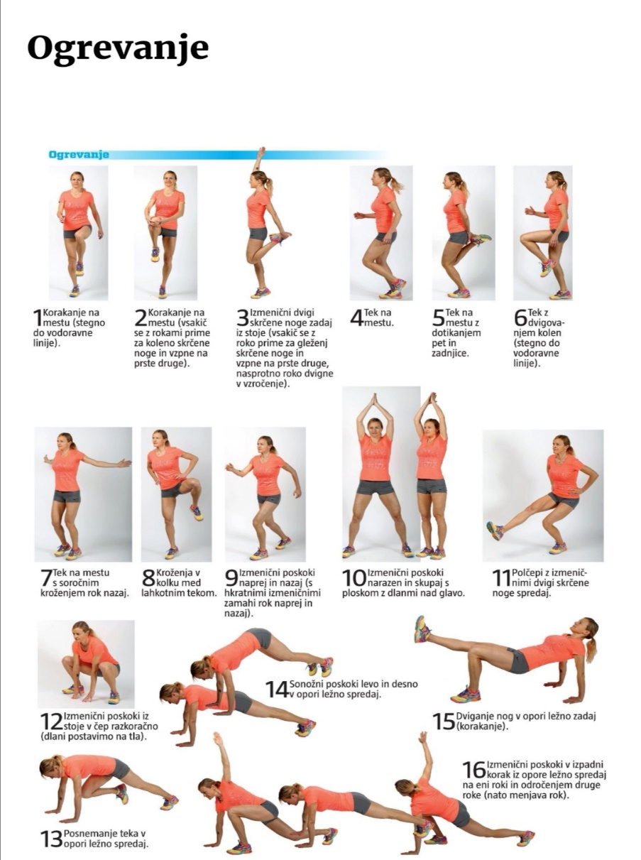
1. URA FUNCIONALNE VADBE (SUPERHEROJSKE NALOGE S KOCKO)

Na sliki si preberi navodila in prični z vadbo. Da bo vadba malo težja, pomnoži število na kocki s številom 3 ali 4. Ko narediš celotno serijo vseh vaj, si vzemi 2 minuti premora. Potem znova ponoviš vaje. Ne pozabi se pred začetkom vsake vadbe ogreti. Po končani vadbi naredi nekaj razteznih vaj.

